Zusammenstellung von Puk Leuchten
- Die Puk Leuchten vom Hersteller Top Light sind Stücklistenartikel, sie werden aus mehreren Komponenten zu einer Leuchte zusammengefügt.
Beispiel:
9020071 – wird dem Kunden als Komplette Wandleuchte im Shop angezeigt, besteht aus:
  - 9020063 Gestell der Wandleuchte
  - 9020054 Glas zur Leuchte
  - 9020053 Linse zur Leuchte
- Vorteil der Leuchtenserien Puk ist das der Kunde die Leuchten individuell zusammen stellen kann. Für uns heißt das, das wir den Kunden genau fragen müssen welche Bestandteile er genau wünscht (wenn er keine Leuchte aus dem Shop bestellt).
Der Kunde kann aus folgenden Bestandteilen wählen:
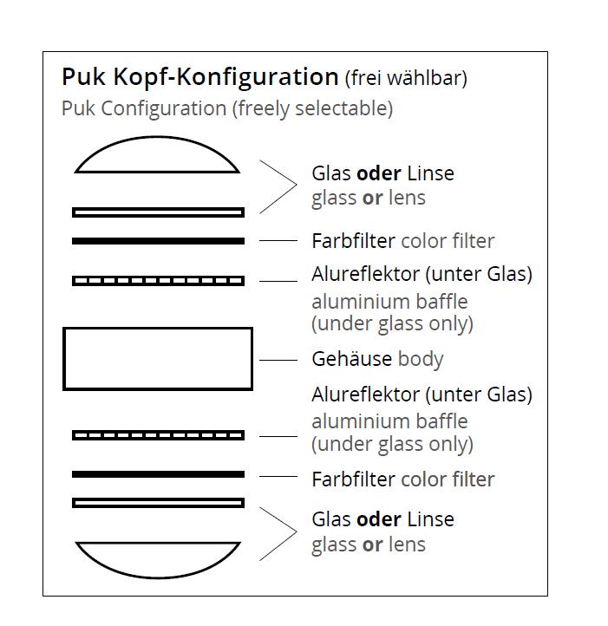
Unsere Kunden bestellen in den meisten Fällen ein Glas (unten) und eine Linse (für oben).

Beispiele wie die einzelnen Bauteile wirken
(roter Kasten zeigt die meist bestellte Ausführung bei Lampenwelt):
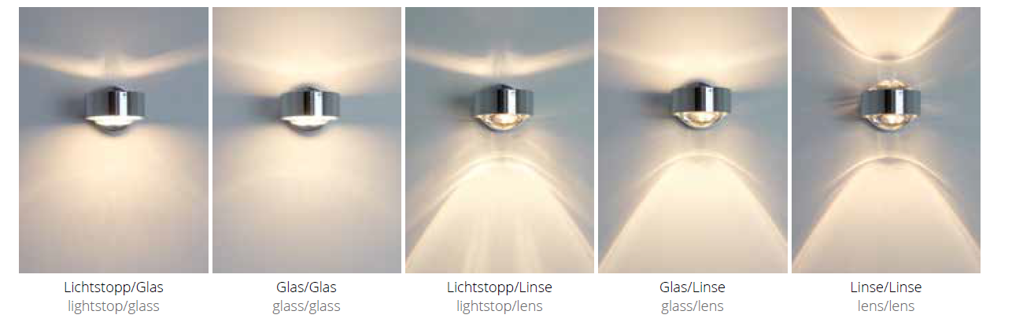

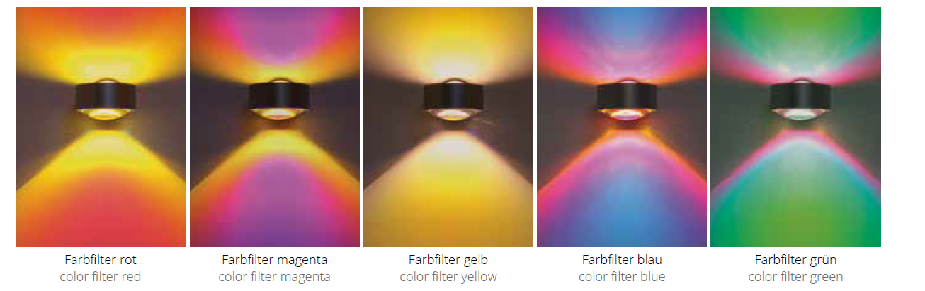
Die Farbfilter stehen in folgender Auswahl zur Verfügung:

Die drei Puk Wandleuchten (auch für Outdoor erhältlich):
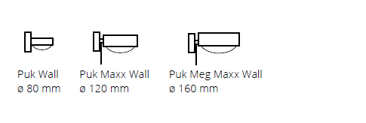
Puk Wall Zubehör:
Lampenweltnummer | Herstellerartikelnummer | Einsatz | Beschreibung
9020211 | 2-2025 | Alufreflektor | Lichtstopp (empfohlen unter Glas)
9020053 | 2-2026 | Linse | klar
9020924 | 2-2026-s | Linse | Einseitig mattiert
9020054 | 2-2027 | Glas | Beidseitig mattiert

Puk Maxx Wall Zubehör
Lampenweltnummer | Herstellerartikelnummer | Einsatz | Beschreibung
n.a. | 2-3035 | Alufreflektor | Lichtstopp (empfohlen unter Glas)
9020149 | 2-3036 | Linse | klar
n.a. | 2-3036-s | Linse | Einseitig mattiert
9020150 | 2-3037 | Glas | Beidseitig mattiert

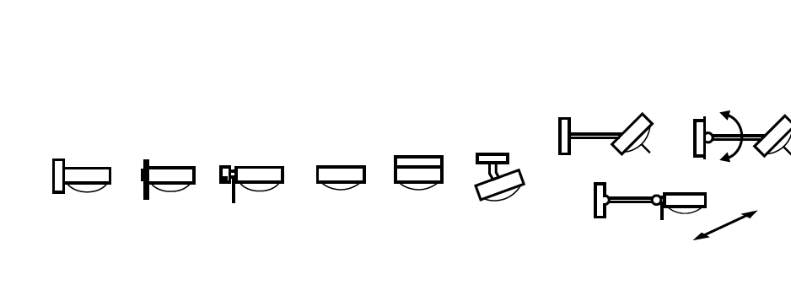
Wandleuchten

Pendelleuchten
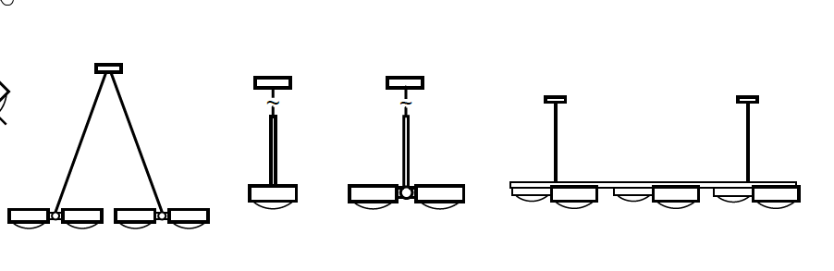
Stehleuchten:
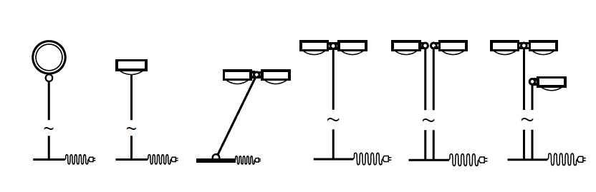
Tisch- und Klemmleuchen:
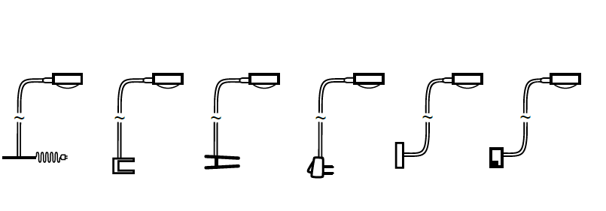

Den PUK Katalog findet ihr unter folgendem Link für weitere Infos:
L:\Top Light 9020\Kataloge
Titel: Puk_World_2017_Ansicht

Erstellt von Lisa Schlosser, 28.10.2019

